AUMENTO DO RENDIMENTO HORÁRIO EM UMA INDÚSTRIA DO SETOR MADEIREIRO UTILIZANDO A METODOLOGIA LEAN SEIS SIGMA (DMAIC)

Fabiola Cristina da Silva¹
fabiola.c.silva@hotmail.com
Wagner Cardoso²
wagner.cardoso@uniube.br
RESUMO

O presente estudo propõe utilizar a metodologia DMAIC empregue na gestão Lean Seis Sigma para reduzir perdas de produção oriundas das paradas imprevistas na empresa “V”. O seu índice de paradas não planejas superam a meta de 20% exercendo impacto nos custos de produção. O estudo tem como intuito aumentar o rendimento horário (RH). A metodologia adotada foi à pesquisa ação e utilizou dados quantitativos e qualitativos. Como resultado estima um ganho de R$ 1.368.686,18 em 16 meses, ao aumentar em 4% o RH. No memento, o trabalho trouxe uma redução de 15% das causas de paradas registradas no sistema e 2% no RH, gerando uma redução de R$ 36.190,00.

Palavras-chave: Lean, Seis Sigma, DMAIC, Projeto, SMED, Manutenção Autônoma.

INCREASE IN TIME PERFORMANCE IN A INDUSTRY OF THE WOOD INDUSTRY USING THE METHODOLOGY LEAN SIX SIGMA (DMAIC)

ABSTRACT

The present study proposes to use the DMAIC methodology employed in Lean Six Sigma management to reduce production losses resulting from unforeseen stops in company "V". Its non-planned stoppages ratio exceeds the target of 20% impacting production costs. The study aims to increase hourly income. The methodology adopted was to research action and used quantitative and qualitative data. As a result, it estimates a gain of R $ 1,368,686.18 in 16 months, increasing HR by 4%. At the time, the work brought a reduction of 15% of the causes of stoppages registered in the system and 2% in HR, generating a reduction of R$ 36,190.00.

Keywords: Lean, Six Sigma, DMAIC, Design, SMED, Autonomous Maintenance.

INTRODUÇÃO

Garantir qualidade dos processos e eliminar desperdícios são desafios que as organizações buscam diariamente. Atuar nesses requisitos impacta na produtividade e contribui significativamente para os bons resultados das empresas. Para Slack, Chambers e Johnston (2009) os colaboradores trabalham insatisfeitos e de forma desarmônica quando um processo tem erros, pois perdem muito tempo corrigindo falhas que podem ser resolvidas e evitadas através da aplicação de uma metodologia estruturada.
Gerenciar e melhorar continuamente os processos fabris são fatores decisivos para alcançar vantagens competitivas. Segundo Nunes (2008), um método de melhoria de processo bem implantado gera benefícios, resultados positivos e aumento da competividade. Quando se aplica práticas de gestão fundamentadas que reduzem os desperdícios, os processos geram valor para o consumidor. Sendo assim, o tema deste trabalho visa aplicar a metodologia Lean Seis Sigma (LSS) para reduzir perdas em uma indústria do setor madeireiro.
Exemplo de desperdício são as paradas nos processos que interrompem o fluxo de produção, gerando estoques intermediários, atrasos nas entregas, baixo rendimento horário e produtividade. Diante dessa problemática, o artigo visa responder: Como a metodologia Lean Seis Sigma contribuirá para o aumento da disponibilidade e eficiência da linha em estudo?
Para Santos (2011) consegue-se reduzir as perdas do processo não só com alto investimento, mas utilizando uma boa equipe e aplicando corretamente as ferramentas de melhorias. Trabalhos recentes, como os de Gonçalves; Kaufmann; Souza (2014) e do Servin (2011) mostram que é possível reduzir as paradas de produção usando o método DMAIC que é composto pelas fases: Definir, Medir, Analisar, Melhorar e Controlar.
Neste contexto, esta pesquisa tem como objetivo aplicar a metodologia DMAIC usada na gestão LSS no processo de lixamento da empresa em estudo. Tendo como intuito o aumento do rendimento horário, de modo a identificar e reduz os tempos gastos com as principais paradas de produção. Importante ressaltar que esse trabalho não teve intenção de implantar o programa LSS na empresa, mas aumentar a disponibilidade da lixadeira, bem como, mostrar a aplicabilidade e difundir esse modelo para outras unidades.
A relevância do trabalho pode ser considerada de extrema indispensabilidade, pois contribuirá para redução de desperdícios com tempos improdutivos empregados para correção e reparos de anomalias dos processos, gerando altos custos, indisponibilidade e insatisfação de clientes (internos e externos). O artigo também visa contribuir para literatura, já que não há muitos trabalhos desenvolvidos com o segmento proposto.
Metodologicamente, este trabalho adotou o tipo de Pesquisa-Ação com características qualitativa e quantitativa, pois a autora atuou como coo-líder do desenvolvimento do estudo. Além disso, o artigo está estruturado em quatro seções, depois dessa seção introdutória, o trabalho aborda a seção referente à revisão teórica que embasou a metodologia utilizada. Na seção seguinte, está os procedimentos metodológicos juntamente com aplicação do estudo de caso na empresa do setor madeireiro e o artigo se encerra com as considerações finais.

- SISTEMA TOYOTA DE PRODUÇÃO

Com a chagada da revolução industrial, no século XVIII, os processos de manufatura sofreram modificações, gerando vários progressos para o mercado mundial. Antes da chegada das máquinas, a produção era artesanal, na qual todas as atividades eram realizadas por um único trabalhador e o seu esforço era direcionado para um pequeno público alvo. Com a produção mecanizada os ambientes fabris ganharam agilidade, sendo possível satisfazer um número maior de clientes (BASTOS; CHAVE, 2012).
Buscando atender o mercado consumidor, Henry Ford, no século XX nos Estados Unidos, criou o novo sistema de produção chamado: Produção em Massa. Esse novo estilo foi caraterizado pela produção em série através das linhas de montagens e tinha por objetivo, baratear o preço dos produtos através do rateio dos custos de produção. Com os anos esse modelo entrou em declínio devido os altos estoques, a complexidade e o excesso nos tempos de processo. Não atendendo mais as expectativas estabelecidas por um mercado em constantes mudanças foi substituído pelo Sistema Toyota de Produção (STP) (PINTO, 2008).
O STP, também conhecido como Produção Enxuta ou Lean Manufacturing, surgiu após a Segunda Guerra Mundial quando as indústrias japonesas estavam destruídas e sofriam com a escassez de recursos. Buscando melhorar o sistema de manufatura, Taiichi Ohno, engenheiro da Toyota observou os gaps da produção em massa e criou novas técnicas de gestão adaptadas à realidade japonesa (PINTO, 2008). Com esse novo sistema, a Toyota obteve resultados que superaram as montadoras norte-americanas e empresas como a GM e a Ford passaram adotar sistema similar ao seu (MARTINS ; LAUGENI, 2005).
De acordo com Gorgulho (2014) o Lean reúne diversas ferramentas para resolver os problemas dentro das organizações, visando o todo, a fim de conquistar preços competitivos e produtos com qualidade. A palavra Lean significa um sistema magro sem gorduras que busca por fazer mais, com menos pessoas, matéria prima, espaço, estoque e etc (PINTO, 2008).
Já Mani e Pádua (2008) define Lean como à busca pela eliminação de desperdícios em toda cadeia de valor, tornando empresas flexíveis que emitem repostas ágeis e efetivas aos clientes. Para Werkema (2012) desperdícios são atividades que não agregam valor (NAV) e que quando eliminados geram velocidade à empresa. Pinto (2008) diz que 95% do tempo são empregado em NAV e só 5% do tempo é direcionado as atividades que agregam valor (AV).
Slack, Chambers e Johnston (2009) relata que a Toyota identificou sete desperdícios que podem ser encontrados em diversos tipos de operações: superprodução que consiste em produzir mais do que o necessário, o de espera por materiais, pessoas, equipamentos, o de transporte de materiais de uma estação de trabalho para outra, o processo de atividades que não agregam valor, estoque, o de movimentação de ferramentas e peças e o de defeitos. Segundo Werkema (2012) a redução desses desperdícios direciona o tempo para AV, melhora a qualidade, capacita, motiva os colaboradores e reduz os custos com falhas. Liker (2005) diz que o conceito do STP foi evoluindo e a sua estrutura foi moldada no formato de uma casa que é forte quando possuí telhados e colunas rígidas. Uma estrutura fraca fragiliza e compromete o sistema. O telhado da casa do STP evidencia a importância de melhorar a qualidade, reduzir custos e o tempo de reposta ao cliente através da estabilidade, padronização, da produção nivelada e gestão visual, as quais são à base da casa. Já nas colunas estão os conceitos de Junst in Time que baseia em produzir somente o necessário e na hora certa e o do Jidoka que é a criação de processos sem falhas. Outro conceito é a mudança cultural dos colaboradores, a qual não ocorrem de forma radical, mas sim de forma lenta.

Ferramentas do Sistema da Produção Enxuta

Entre as muitas técnicas que existem no STP, destacam-se as ferramentas abaixo porque elas buscam reduzir tempos improdutivos e aumentam o envolvimento da operação.

Manutenção Produtiva Total (TPM)

Segundo Martins e Laugeni (2005), a Total Productive Maintenance (TPM) ou Manutenção Produtiva Total não está relacionada somente as formas de se fazer manutenção nos maquinários. Para eles a TPM é uma filosofia que mexe com a cultura organizacional.
De acordo com Pinto (2008) o TPM busca melhorar a desempenho dos equipamentos, a qual pode ser medido através do Overall Equipment Effectiveness (OEE) conhecido também como Eficiência Global dos Equipamentos. Este indicador engloba a multiplicação do índice de disponibilidade, desempenho e a da qualidade do processo. Ter maquinários confiáveis garante um fluxo contínuo de produção e evitam que os colaboradores tenham desgastes ao resolver problemas devido às paradas de linhas. Mckone, Schroeder e Cua (2001) dizem que a TPM pode definir a relação entre a produção e manutenção quando se trata de melhoramento contínuo dos produtos, da eficiência operacional e da capacidade.
Para Slack, Chambers e Johnston (2009) a TPM envolve os funcionários em prol a manutenção o que traz por consequência a eliminação da variabilidade dos processos. Os mesmos autores relatam que para dar certo à sistemática da TPM é preciso seguir as cinco metas que consistem em: melhorar a eficiência dos equipamentos através da analise das perdas, propor o uso da manutenção autônoma para que os colaboradores assumam as responsabilidades de cuidar e conservar dos seus equipamentos, planejar a manutenção, treinar, ensinar os mantenedores e operadores sobre a forma correta de executar as atividades.

Troca Rápida das Ferramentas (SMED)

A Single Minute Exchange Die (SMED) ou conhecida em português como, Troca Rápida de Ferramenta (TRF) é uma das técnicas do Lean Manfacturing que combate as perdas no sistema produtivo. Sabadka, Molnar e Fedorko (2017) explicam que a SMED foi criada, através de experimentos práticos por Shigeo Shingo nos anos de 1950. O objetivo desse estudo foi reduzir o tempo de setup das máquinas da Toyota. Slack, Chambers e Johnston (2009) define setup como intervalo de tempo entre o término da produção da última peça do lote que está sendo produzido até a produção de uma peça boa do lote novo.
O setup é classificado em duas operações: setup interno que pode ser executado somente quando as máquinas estão paradas e o outro é o setup externo cujas atividades podem acontecer com as máquinas em funcionamento. Para otimizar o tempo de setup é necessário transformar setup interno em externo, bem como preparar, organizar e manter as ferramentas em lugares de fácil acesso e de forma visual. (SLAK; CHAMBERS; JOHNSTON, 2009).
Para Martins e Laugeni (2005), combater os ajustes com TRF são de extrema importância, pois quando se faz setup as empresas perdem produtividade, devido a preparação de ferramentas e maquinários parados. Para contornar eventuais desvios relacionados à falta de agilidade na troca de ferramentas, Costa et al. (2013) menciona alguns passos que ajudam as pessoas a reduzirem o tempo com a TRF. O Primeiro é a verificação das atividades do setup, o segundo passo é separar o setup interno e externo, depois é converter setup interno em externo e por fim aperfeiçoar as atividades empregadas para realização do setup.
Segundo Albertim e Pontes (2016) um bom projeto de redução de setup precisa se preocupar com as tentativas e erros que estão inseridas no momento de fazer a preparação das máquinas. É comum ver nas linhas de produção pessoas testando e ajustando maquinas através do feeling o que gera perca de tempo, estress e peças defeituosas.
De acordo com Corrêa et al. (2014), as vantagens proporcionadas pelo uso da SMED consistem em maior rapidez, facilidade na execução das atividades de setup, redução do tempo de paradas, aumento da produtividade e flexibilidade na produção. Já Gorgulho (2014) cita que com a implantação da SMED é possível trabalhar com lotes econômicos de produção, reduzir custos de armazenagem e acelerar o tempo de resposta aos clientes.

- SEIS SIGMA

Segundo Figueredo (2006), a metodologia Seis Sigma foi criada pelo CEO da empresa Motorola, Bob Galvin, no início da década de 80, após um estudo de benchmarking. Este trabalho teve como intensão analisar as melhores performances das concorrentes e praticá-las, para melhorar o índice de vendas, através da fabricação de produtos com menor custo e de melhor qualidade. Nesse estudo, a Motorola constatou que as empresas Seis Sigma tinham um alto padrão de qualidade, as quais trabalhavam com uma taxa de falhas na ordem de 3,4 falhas por milhão (PPM), passando então ser essa a sua nova meta aceitável de falhas.
Após a implantação dessa metodologia, a Motorola conseguiu reduzir a variabilidade dos seus processos tornando-se referência em qualidade e lucratividade. Mas foi em 1988, quando a Motorola ganhou o prêmio Malcolm Baldrige National Quality Award, que a metodologia de qualidade Seis Sigma ficou conhecida mundialmente como a responsável por alavancar as melhorias na empresa (PYZDEK; KELLER, 2011).
Pinto (2011) comenta que foi Cristina Werkema que trouxe a cultura Seis Sigma para o Brasil. E em seu livro, Criando a Cultura Lean Seis Sigma (2012) a autora menciona que o interesse por esse programa vem crescendo dentro do país e que para cada real investido na implantação do programa ganha se 15 reais. A figura 1 ilustra a trajetória dessa metodologia, quando chegou ao Brasil e os ganhos obtidos pelas empresas que fazem o seu uso.

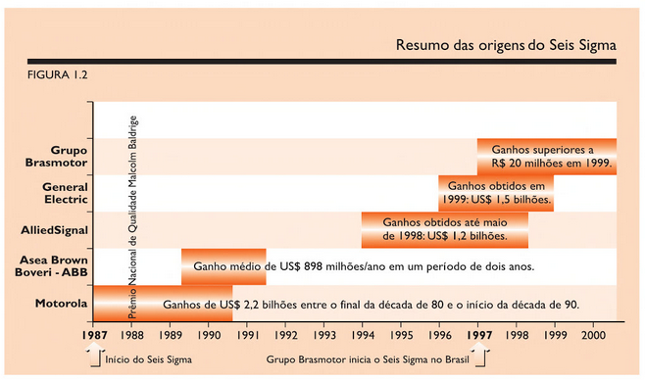

Figura 1. Origem do Seis Sigma.
Fonte: Adaptado de Werkema (2012, p.19.).

O Seis Sigma é uma metodologia aplicável a qualquer tipo de processo, produto e serviço, pois possui uma metodologia bem estruturada. Para Werkema (2012) Seis Sigma é uma estratégia gerencial que busca melhorar o processo e consequentemente atender a satisfação dos clientes de forma disciplinada e quantitativa. Oliveira e Ferreira (2005) comenta que Seis Sigma não é algo novo e nem modismo, mas sim, um conjunto de práticas que visam à identificação do problema, bem como, a análise de suas causas e implantação de ações voltadas para reduzir a variabilidade e atender as especificações dos clientes.
Segundo Pyzdek e Keller (2011) Seis Sigma é uma metodologia que ajuda as empresas se tornarem mais rentáveis ao reduzir seus custos, sem diminuir valor e qualidade, mas sim eliminando os desperdícios. De acordo com eles o Seis Sigma possui técnicas de vários pioneiros da qualidade que são focadas, rigorosas e eficientes.
Banuelas, Antony e Brace (2005) ressaltam que o Seis Sigma significa 3,4 defeitos por um milhão de oportunidades e que a letra grega sigma (σ) significa desvio padrão, ou seja, é uma medida de variação do processo. Importante destacar que quanto maior a variação, menor é a previsibilidade, reduzindo as chances de um processo satisfazer as necessidades do cliente. Por outro lado, quanto mais controlada estiver a variação, menores são as possibilidades de erros ou falhas.
Pinto (2011) explica que o sigma foi inserido em uma escala que apresenta o nível de qualidade do processo, onde 1 σ é o nível mais baixo e o 6 σ é o nível maios alto de excelência, ou seja, quanto menor for a escala sigma maior é o índice de defeitos e quanto maior, melhor. Um processo Seis Sigma gera 99,99966% de resultados perfeitos e aceita somente 3,4 de defeitos a cada milhão de eventos. A tabela 1 exemplifica os níveis de qualidade na escala sigma e seus respectivos defeitos por milhão de oportunidades que acabam acarretando em custos de não qualidade.

Tabela 1. Nível de Qualidade.

Fonte: Adaptado de Werkema (2012, p.17.).

O objetivo do Seis Sigma é controlar variáveis de processos para otimizar seus resultados. Dessa forma é preciso enxergar os resultados ou efeitos, Y, em funções das causas (X). A aplicação consciente do Seis Sigma traz como resultado mais comum, a melhora da satisfação do cliente, aumenta de produtividade e melhoria da qualidade de produtos e serviços (PYZDEK; KELLER, 2011).

- INTERAÇÃO DO LEAN SEIS SIGMA

O Lean Seis Sigma surgiu através da integração das ferrmamentas Lean ao Seis Sigma. Pinto (2011) define que a união dessas duas metodologias contribui para juntar suas melhores características, de forma que uma passa a completar a outra. Além de propiciar melhores resultados que não são adquiridos utilizando - às separadas.
George (2003) enfatiza que a junção dos métodos Lean com o Seis Sigma é necessário porque o Lean não visa o controle estatístico e o Seis Sigma não consegue melhorar a velocidade do processo, mas que quando somadas trazem bons resultados e redução de custo.
Werkema (2012) completa dizendo que a integração do Lean Manufacturing e Seis Sigma acontece de forma natural. Isso porque ambas as estratégias possuem vantagens que se completam. Por exemplo, diferente do Seis Sigma, o Lean Manufacturing busca enfatizar melhorias na velocidade dos processos, reduz Lead Time e desperdícios. Porém, essa não possui um método estruturado, profundo para a resolução dos problemas e nem propõe o uso de ferramentas estatísticas para controlar a variabilidade como o Seis Sigma.
George (2003) adiciona que a interação das duas metodologias reforça os ganhos e o retorno do capital e que a diferença entre o Lean Six Sigma e o seus componentes individuais ocorre porque não é possível ter apenas qualidade ou somente velocidade. O mesmo autor também destaca seus pontos fortes e que quando combinados traz bons resultados.
Os pontos fortes do Seis Sigma consistem em: (1) enfatiza a necessidade de eliminar problemas para os clientes; (2) reconhece que a variação dos processos atrapalha a qualidade dos produtos ou serviços; (3) oferece uma metodologia eficiente para resolver os problemas e um conjunto de ferramentas de qualidade e estatística que apoiam a tomada de decisões; (4) quando implementado corretamente gera lucro alto. (GEORGE, 2003).
Já os pontos fortes do Lean baseiam em: (1) aumentar a velocidade do processo ao eliminar atividades que não agregam valor; (2) fornece ferramentas que ajudam analisar fluxo e os tempos de atraso dos processos; (3) preocupa em separar atividades que geram valor das que não agregam; (4) faz uso de ferramentas para encontrar a causa raiz. (GEORGE, 2003).
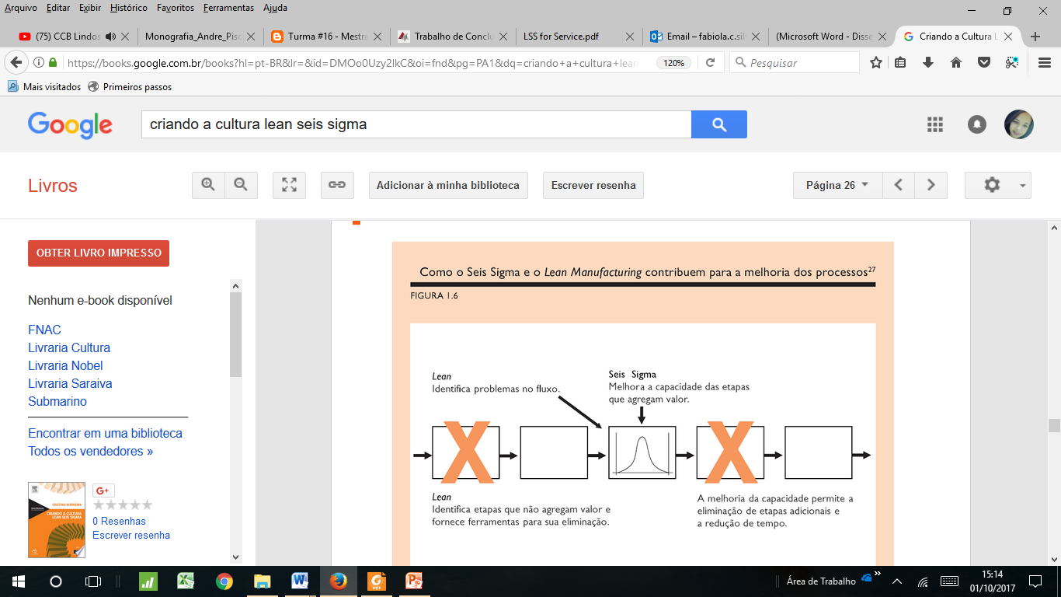
É importante lembrar que Pinto (2011) afirma que as ferramentas Lean são fundamentais para o desdobramento do Seis Sigma, pois ajudam na identificação de desperdícios, problemas, gargalos, altos tempos de ciclos e buscam pela padronização das melhorias. Em contra partida, o Seis sigma agrega valor nas atividades ao reduzir as variações. Pode se observar que essa interação contribui para o melhoramento do processo, tornando-o capaz de atender as necessidades dos clientes, conforme mostra a figura 2 a seguir.

Figura 2. Como o Seis Sigma e o Lean Manufacturing contribuem para a melhoria dos processos, ·.
Fonte: Adaptado de WERKEMA (2012, p.26.),

Ao referir-se a busca de um padrão para uso do Lean Seis Sigma, Werkema (2012) diz que não existe uma forma padrão e que as empresas podem aplicar essas metodologias de acordo com as suas culturas, porém é importante respeitar os requisitos básicos desses programas para que tenham sucesso. A autora exemplifica dizendo que se uma empresa adota a TPM como seu sistema de gestão e usa o Lean e os Seis Sigma como um dos seus pilares, talvez possa soar estranho já que a TPM é uma ferramenta da metodologia Lean Seis Sigma, mas não há nada de errado nessa estratégia se levar em consideração a ausência de padrão.

Metodologia Lean Seis Sigma

A busca por projetos de melhoria é uma prática comum dentro das organizações e o seu bom desempenho necessita de uma metodologia estruturada e concreta. De acordo com Oliveira e Ferreira (2005) o gerenciamento de projetos é uma atividade importante para o programa Lean Seis Sigma, o qual dispõe de uma metodologia detalhista e sequencial.
Cabe citar que Slack, Chambers e Johnston (2009) definem projeto como algo único, temporário, complexo e incerto. Sendo necessário então empregar maiores esforços e tempo na fase do planejamento para obter sucesso nas etapas de execução.
Ao referir-se a escolha de projeto Lean Seis Sigma, Braitt e Fettermann (2014) dizem que essas propostas devem ser selecionadas em processos críticos que geram resultados ruins, como altos custos, baixa qualidade e rendimento horário. Já Oliveira e Ferreira (2005) completam dizendo que a escolha inadequada de projetos acarreta frustrações entre a equipe, atraso nas entregas das atividades e resultados que contribuem para o fracasso do projeto.
A metodologia Lean Seis Sigma se baseia no método DMAIC que segundo Braitt e Fettermann (2014) é uma técnica que busca melhorar o processo através da seleção correta de projetos. Além de possuir uma sequencia de passos que ajudam desenvolver e solucionar o problema. Oliveira e Ferreira (2005) mencionam que as oportunidades do projeto LSS surgem através da necessidade do negócio, exigência do mercado e avanços tecnológicos.
Werkema (2012) destaca que as ferramentas de qualidade e de estatística são utilizadas de forma integrada em cada fase do DMAIC, transformando – o em um método focado em dados. Em contra partida, Schneppendahl et al. (2011), diz que por mais que há treinamento do uso da ferramenta os colaboradores preferem utilizar o feeling e a experiências para resolver o problema. Por outro lado, Werkema (2012) reforça que projeto LSS contribui para o alcance das metas, da satisfação dos clientes e envolve a alta direção. A sigla DMAIC é constituída pelas etapas: Define, Measure, Analyze, Improve e Control que em português são denominadas de: Definir, Mensurar, Analisar, Melhorar e Controlar.

Definir

Definir é a primeira etapa da metodologia DMAIC e seus principais objetivos consistem na identificação do problema a ser tratado, no desenvolvimento do Termo de Abertura de Projeto (TAP) conhecido também como Project Charter, na criação e treinamento da equipe (PYZDEK; KELLER, 2011). De acordo com Werkema (2012), Project Charter é um documento que formaliza a abertura do projeto entre a equipe e o patrocinador. Ele busca evidenciar os requisitos básicos do projeto, tais como: problema, objetivo, impacto econômico, limitações, e responsabilidades, cronograma e outros recursos necessários.
A Segunda técnica utilizada nessa fase é a Voz do cliente (VOC). A sua finalidade é descobrir o que o cliente interno ou externo espera sobre os seus fornecedores. O VOC mede as necessidades dos clientes e essas características críticas para a qualidade (CTQs) são provenientes de pesquisa de satisfação, comentários e reclamações (WERKEMA, 2012).
A última ferramenta citada nessa etapa, mas tão importante quanto às outras é o SIPOC. O seu intuito é mapear de forma macro o processo para facilitar a visualização das atividades entre os envolvidos. Suas inicias representam: Suppliers (Fornecedores), Inputs (Entradas), Process (Processo), Outputs (Saídas) e os Consumers (Consumidores).

Medir

Medir é a segunda fase do DMAIC e nela são feitas as medições dos dados do problema que precisam ser confiáveis. Pyzdek e Keller (2011) enfatizam que os objetivos dessa fase incluem: avaliar o sistema de medição; garantir a clareza na investigação dos dados e definir indicadores para medir o processo.
Werkema (2012) cita que nessa fase deve levar em consideração a forma de estratificação dos dados do problema, ou seja, se serão utilizados os históricos ou se coletará novos dados. Uma técnica utilizada para verificar à confiabilidade dos dados é a Avaliação de Sistema de medição (MSE), mas em muitos casos é necessário elaborar um Plano de coleta de dados devido à falta de registro das informações.
Nesse Plano de coleta de dados devem conter informações do tipo: o que medir? Verificar se são dados contínuo ou discreto, construir folhas de verificação para registar os dados e definir amostragens representativas (WERKEMA, 2012). Duarte (2011) completa dizendo que após a coleta e validação dos dados é importante desdobrar o problema em outros de menor complexidade para propor soluções direcionadas aos problemas de maior impacto.
Segundo Werkema (2012) nessa fase há uma gama de gráficos, cada um com sua finalidade, que são utilizadas para gerar informações sobre o processo, tais como:
- Gráfico de Pareto: um gráfico de barras verticais que deixa visual os problemas prioritários, ou seja, os que causam maior impacto para o problema inicial;
- Boxplot: é um gráfico que apresenta um conjunto de características importantes de um conjunto de dados: mediana, limite superior e inferior, variação e os quartis;
- Gráfico de sequencia: mostra o comportamento dos dados ao longo do tempo.
Após a execução da fase do medir o grupo do projeto precisa ter informações reais para apoiar na realização das próximas etapas.

Analisar

Nesta terceira etapa deve se encontrar as causas e analisar as variáveis que tem relação direta com o problema. Pyzdek e Keller (2011) comenta que os objetivos desta etapa estão direcionados em analisar o fluxo de valor para identificar as diferenças entre o desempenho atual e o desejado, além de analisar as fontes de variações e determinar as causas (x’s).
Werkema (2012) descreve que o primeiro passo dessa fase é analisar o processo gerador do problema, seja através de um fluxograma, mapa de processo, FMEA, gráfico de pareto entre outras. Em seguida é feito uma análise dos dados do problema de maior impacto encontrado na fase do medir. Essa análise é feita utilizando as ferramentas estatísticas, com o intuito de identificar o que causam variações nos resultados relacionados ao problema.
Os próximos passos são identificar as causas potenciais do problema através de brainstorming com os envolvidos, da aplicação do Diagrama de Causa Efeito, Diagrama de Afinidades, entre outras. As causas precisam ser priorizadas para alcançar o objetivo do projeto além de ser necessário fazer medição dos dados das causas para verificar se as mesmas contribuem significativamente para o problema. Com isso, conclui que no final dessa fase deve se ter resposta para as perguntas, tais como: Quais são as causas que influenciam para a anomalia? e As causas foram priorizadas? (WERKEMA, 2012).

Melhorar

Nessa etapa é muito importante que os envolvidos utilizem a criatividade para propor soluções para as causas dos problemas ou minimizar as variáveis encontradas na fase do analisar. Caso existe mais de uma proposta de melhoria é preciso fazer a priorização dessas soluções através de uma Matriz de Priorização que possui como critério o custo, a facilidade, a agilidade de implantação, o impacto sobre as causas prioritárias, a baixa influência para geração problemas e a contribuição para a satisfação do cliente (WERKEMA, 2012).
Para Souza (2013) a equipe precisa se interagir uns com os outros para propor ideias de melhorias para eliminar as perdas e erros e posteriormente desenvolver o plano de ação. As ideias e ações que surgirem devem ser documentadas de forma que seguem o 5W2H. As iniciais dessa ferramenta representam cinco perguntas simples, mas importante para garantir o controle da execução do plano de ação: What- O que será feito, When - quando as ações serão concluídas, Who - quem são os responsáveis, Where - onde serão implatadas, Why – por que serão feitas, How – como serão feitas.
Uma vez identificada às necessidades de melhorar, Werkema (2012) mostra que há, nessa fase possibilidade de integrar uma variedade de ferramentas do Lean Manufacturing, as quais podem ser utilizadas para solucionar diversos problemas encontrados no desenvolvimento do trabalho. Ela cita: 5S, padronização, Kaizen, Poka- Yoke, Gestão visual, TPM, Kanbam e SMED.

Controlar

Depois de todo desenvolvimento e implantação do trabalho é necessário controlar as variáveis para verificar a efetividade do projeto. Pyzdek e Keller (2011) definem que os principais objetivos dessa etapa são: validar estatisticamente que o projeto atende os objetivos e benefícios proposto no início, implantar plano de controle para o novo processo e documentar as lições aprendidas durante o desenvolvimento do projeto.
Werkema (2012) relata que nesta fase deve analisar se a meta foi atingida, e caso não, é preciso retornar a fase do medir. E, se sim, deve seguir as próximas etapas que consistem em padronizar as alterações realizadas no processo e transmitir esses novos padrões para todos os envolvidos. Essa padronização é feita para garantir que as mudanças são de fato melhorias e que não voltaram a condição original. Essa sistemática pode ser realizada por procedimentos, técnicas On the Job Training (OJT), gestão visual, Reuniões e etc.
Depois de padronizar as novas ações é importante definir e implementar um plano de monitoramento do desempenho do processo e se necessário tomar ações para corrigir eventuais problemas. Dessa forma é preciso aplicar relatórios de anomalias para corrigir as falhas, bem como um sistema de validação das medidas e inspeções, as cartas de controle, coletas de dados, auditorias e folhas de verificação. Tão Importante quanto às outras medidas citadas, cabe ao grupo fazer uma analise para compreender os aprendizados adquiridos com o projeto, assim como sugerir recomendações para os trabalhos futuros.
- ESTUDO DE CASO: AUMENTO DO RENDIMENTO HORÁRIO EM UMA INDÚSTRIA DO SETOR MADEIREIRO UTILIZANDO A METODOLOGIA LEAN SEIS SIGMA (DMAIC)

A metodologia utilizada para melhoria do problema seguiu a sequência do método DMAIC e de acordo com a metodologia científica, o trabalho adotou a Pesquisa-Ação. No estudo utilizou métodos qualitativos, pois realizou entrevistas informais, usou observações diretas, filmagens do processo, procedimentos e relatórios de paradas. Quantitativo, pois as informações foram analisadas e geraram dados que foram tratados e quantificados. No quadro 1 estão as etapas do método, as ferramentas e atividades utilizadas no estudo.

Quadro 1: Etapas da metodologia aplicada.
Fonte: Adaptado de Braitt e Fettermann (2014, p.128).

A metodologia aplicada nesse artigo limita - se até a fase do Analisar. Devido à questão de tempo e complexidade não foi possível implantar todas as ações propostas na fase do Melhorar e nem a fase do Controlar. Nesse sentido, na fase do Melhorar foi apresentado o plano de ação com os status das propostas, já na etapa do controlar foram apresentados os indicadores atuais e sugestões de medidas de controles.

Apresentação da empresa em estudo

O método foi aplicado em uma das cinco filiais de uma empresa do ramo madeireiro, de grande porte, com origem brasileira, mas atuante no mercado nacional e internacional. Está organização é certificada pelas normas ISO 9001, ISO 14001, OHSAS 18001 e sua matéria-prima tem certificação FSC® de Manejo Florestal. Por questões de sigilo, optou-se por nomear a filial em estudo de “V”, omitindo quaisquer dados que pudessem identificá-la.
A filial “V” gera empregos aproximadamente para 500 funcionários diretos e produz somente painéis de madeira industrializada, sendo esses do tipo: Medium Density Fiberboard (MDF), Medium Density Particleboard (MDP), podendo eles ser, ou não revestidos por papel impregnado. Os seus processos de fabricação são de fluxo contínuos e eventuais paradas de produção comprometem todo o funcionamento da linha, gerando custos para a organização. Consideração à limitação e a criticidade do problema, o estudo aconteceu na linha do MDP, especificamente no processo que está circulado em vermelho conforme mostra a figura 3.
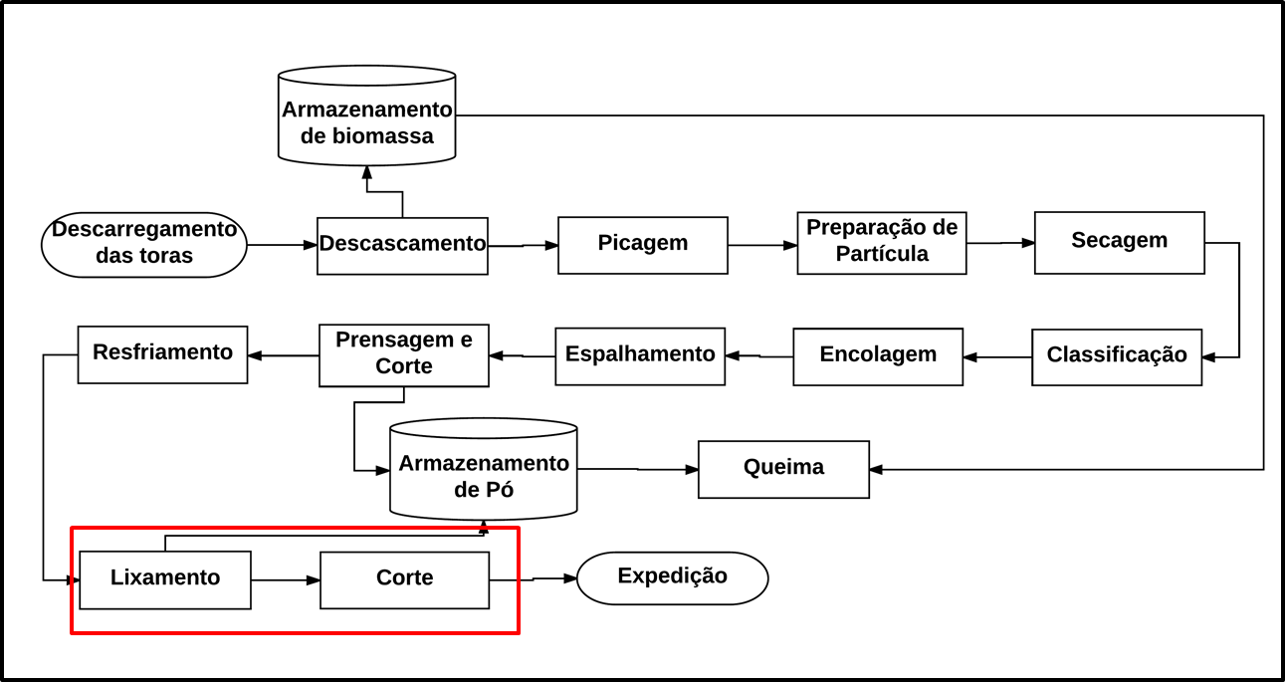

Figura 3 – Fluxograma de produção de painéis de madeira (MDP) e processos de aplicação da metodologia.
Fonte: Autora (2017)

A organização em estudo não possui o programa Lean Seis Sigma, mas busca incessantemente por melhorias em seus processos. Prova disso, é que recentemente, foi desenvolvido um programa denominado, Enxuga Aí, cujo intuito é disseminar o pensamento Lean na fábrica. Além disso, desde 2012 a organização faz uso das ferramentas Lean como: 5S, kaizen, atividades de pequenos grupos (APG), gestão à vista e Manutenção Autônoma.

Aplicação da metodologia DMAIC

Etapa do Definir

O alto estoque, o baixo rendimento horário e os frequentes registros de paradas do processo de lixamento foram os pontos de partida do projeto na lixadeira que iniciou em novembro de 2016. Primeiramente, com intuito de melhorar o processo buscou - se montar uma equipe multidisciplinar para somar no desenvolvimento do trabalho, a qual foi composta por um estagiário, um operador, dois coordenadores, sendo um de projetos e outro do processo, um supervisor, um engenheiro mecânico e dois engenheiros da linha.
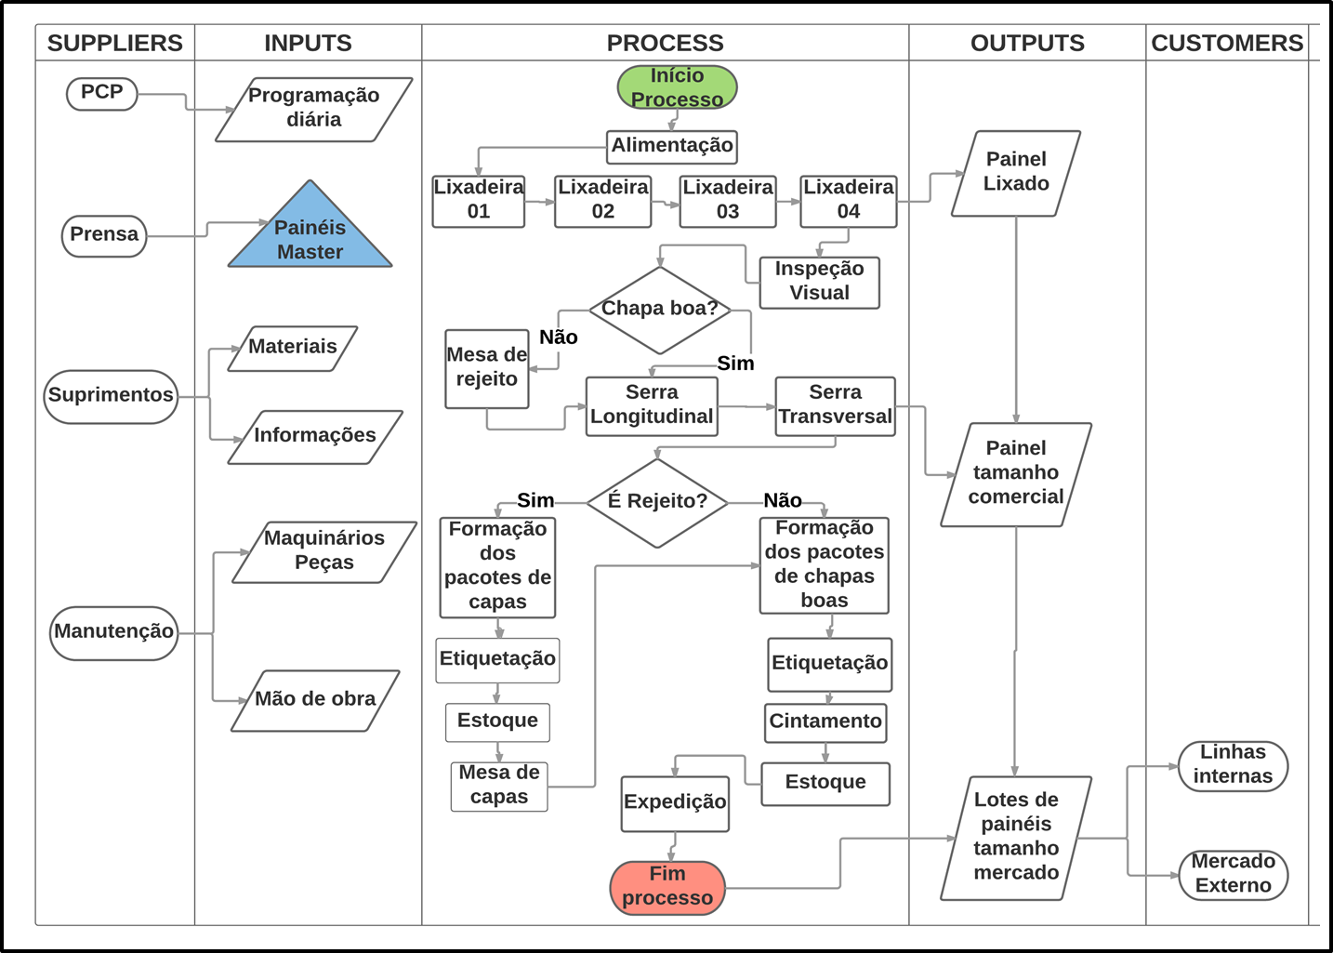
Atualmente a lixadeira trabalha 24 horas por dia e conta com a ajuda de três turnos. O lixamento é considerado importante na fabricação de painel industrializado, pois influência diretamente na qualidade do produto. Afinal, ele corrige imperfeições vindas dos processos anteriores, bem como, nivela e alisa a superfície para obter condição ideal para a pintura ou enverniza mento. Para ajudar os envolvidos a compreenderem o funcionamento do processo e identificar oportunidades de melhorias elaborou o SIPOC, como ilustra a figura 4.
Figura 4 – SIPOC.
Fonte: Autora (2017)

Nota se nessa ferramenta que os fornecedores da linha são compostos pelo departamento de planejamento de controle da produção (PCP), o qual envia as ordens de produção diariamente para o setor. A prensa abastece a lixadeira com os painéis de madeira de 5 a 6 metros de comprimento, já o suprimento envia os materiais básicos, como: Fita pet, lixas, ferramentas e a manutenção oferece peças e serviços mecânicos e elétricos. O processo de lixamento é simples, totalmente automatizado, porém possui equipamentos antigos. O processo começa com a alimentação dos painéis de tamanho máster, que passam na lixadeira 01 e 02, cujas granas são respectivamente 60 e 80 e têm como função fazer o desbaste das chapas. A lixadeira 03 e 04 têm grana 100 e 120 respectivamente e são elas que dão o acabamento nos painéis. Ao terminar o lixamento as chapas passam por inspeção, se estiverem boas são cortadas a cada cinco na longitude e na transversal. Em seguida monta - se o lote de chapas, o qual contém em média 42 painéis. Ao iniciar a formação do lote coloca-se uma chapa com defeito denominada capa, depois acrescenta as 42 chapas e fecha o lote com outra capa que serve para proteger o pacote de eventuais anomalias. Como o pacote formado ele passa pelo processo de etiquetação e cintamento, sendo – o estocado até ser expedido. As chapas que são enviadas para a mesa de rejeito apresentam defeitos, mas por se trata de uma linha continua não tem como corta-las sem parar a produção. Quando cortadas, formam – se o pacote de capas que é etiquetado, armazenado no estoque e posteriormente enviado para mesa de capas, pois conforme mencionado elas protegem os painéis. Como saída tem se a chapa máster lixada que é cortada em de 2 ou 3 chapas de tamanho comercial de 2 a 3 metros, as quais são enviadas para atender os mercados externo ou as linhas de revestimento internas.
Visando formalizar, garantir recursos e firmar um contrato entre a equipe e a alta direção da empresa realizou-se uma reunião, na qual apresentou os seguintes itens do Termo de Abertura de Projeto (TAP):
- Descrição do Problema: observou-se que a lixadeira era o gargalo do processo de fabricação do MDP, pois trabalhava em descompasso em relação ao seu fornecedor – Prensa, gerando altos estoques intermediários. A figura 5 mostra que a prensa produz mais que a lixadeira, exceto nos últimos três meses onde estava respectivamente com: alta incidência de bolhas na chapa, baixo padrão produtivo devido à umidade da madeira gerando empastamento do material e baixa eficiência do ventilador na planta de energia, pois o rotor estava desgastado. Importante ressaltar que no mês de maio a linha trabalhou menos, pois ocorreu a parada programada.
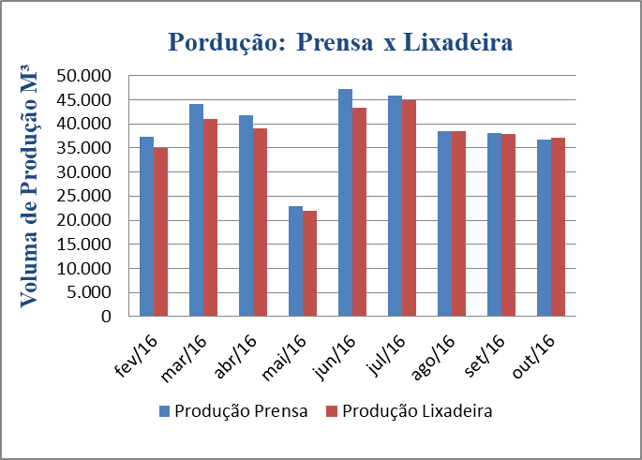

Figura 5 - Gráfico: Produção Prensa X Lixadeira.
Fonte: Autora (2017)

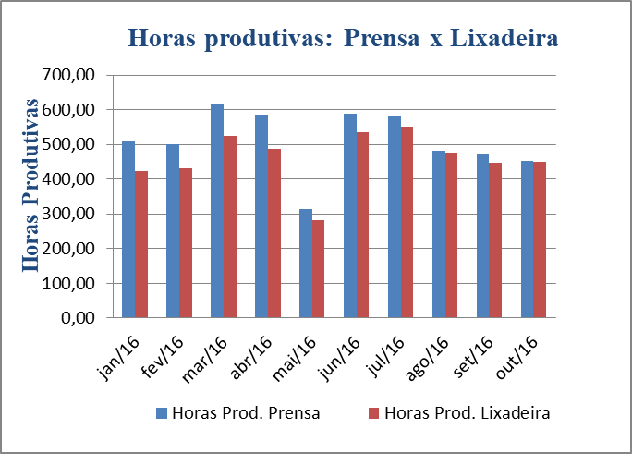
Pode – se observar no gráfico 6, o de horas produtivas, que a prensa aproveita melhor as horas trabalhadas, o que explica a discrepância de produção. Nota que devido os problemas nos últimos três meses na prensa suas horas produtivas caíram, porém ficaram acima das horas produtivas da lixadeira.

Figura 6 - Gráfico: Horas produtivas Prensa X Lixadeira.
Fonte: Autora (2017)

Ao comparar os dois gráficos compreende que, para a lixadeira alcançar a prensa ela precisa aproveitar melhor o seu tempo trabalhado, através da redução do tempo gasto com paradas não planejadas.

- Definição da meta: Para definir a meta do projeto tomou-se como base o índice de rendimento horário de janeiro/16 a outubro/16. Durante esse período, o índice de horas improdutivas foi em média 22% no mês. Pode – se observar no gráfico 7 que a quantidade de horas improdutivas no mês é instável e superou a meta de 20% estabelecida para esse processo. Buscando alcançar a meta e trazendo como desafio a redução de 2% do tempo gasto com paradas imprevistas, propôs aumentar em 4% à disponibilidade da linha, elevando o rendimento horário para 82%.
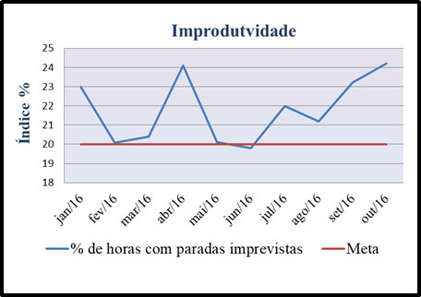

Figura 7 - Gráfico do Índice de Tempo Improdutivo.
Fonte: Autora (2017)

- Ganho: Aumentando em 4% à disponibilidade da linha estima – se, com base nos valores que foram repassados pela área da controladoria, um ganho de R$ 1.368.686,16 durante os 16 meses do projeto.
- Necessidades dos clientes: aplicou a voz do cliente (VOC) para identificar as necessidades e os requisitos críticos para qualidade, exemplificado no quadro 2.

Quadro 2 - VOC do projeto.
Fonte: Autora (2017).

Observou que os principais clientes do projeto são: a alta direção, que necessita de linhas que trabalhem conforme o planejado. Os processos internos, bem como o mercado externo que precisam ter materiais disponíveis no momento certo e a fábrica que exige agilidade e eficiência nos serviços. O modelo de Kano aplicado classifica as CTQs como obrigatórias que são as necessidades exigidas pelos clientes ou de desempenho que quanto maiores mais satisfeitos ficarão os clientes. Eles não são utilizados pela organização, porém completa o estudo.

- Restrições e considerações: usou a matriz in/out para evidenciar as limitações do projeto, as quais consistem em aplicar o método somente na unidade em estudo, no processo de lixamento da linha do MDP. O projeto restringe a reduzir paradas imprevistas, no entanto, SETUP é considerado na literatura uma parada planejada e a organização adota - o como parada imprevista. Sugere que área em estudo busque o motivo dessa classificação e negocie com o PCP e gerência a criação de um indicador separado para paradas de setup, visando melhorar a programação. Além disso, o projeto busca melhorias na redução da frequência e na otimização do tempo das paradas.

Etapa do Medir

Depois de definir o processo, entender a oportunidade de melhoria e as necessidades dos clientes, esta fase do DMAIC consiste na observação da confiabilidade dos dados coletados, afim de não obter informações que mascaram o problema e os resultados do projeto. No caso em estudo os colaboradores registravam o tempo de paradas em uma folha e no final do turno repassava esses dados para o sistema SAP. Ao coletar os dados fornecidos pela empresa observou-se que não havia padrão na forma de registrar as paradas, pois eram lançadas de varias formas. Por exemplo, ao invés de ter somente falha no sensor encontrava-se registrado na base de dados, 1) Falha no sensor; 2) Falha nos sensores e 3) Falha sensor. Essa diversidade de descrição poluía a base e dificultava a extração dos dados.
Visando melhorar a captação dos dados atualizou os motivos de paradas no sistema e para garantir a confiabilidade da medição eliminou o uso do papel para apontamento de paradas e implantou um sistema online chamado Prod-IQ que contabiliza o tempo parado da máquina em tempo real. Com o novo modelo do sistema de medição coletou os dados referentes às paradas, no período de 01 de fevereiro de 2017 a 30 de abril de 2017 e calculou os indicadores estabelecidos no VOC. Observa-se no quadro 3 que a eficiência da linha é baixa e que em média a cada uma hora ocorre uma parada de 15 minutos na linha.

Quadro 3: Indicadores que nortearam o desenvolvimento do trabalho.

Fonte: Autora (2017)

O método em estudo compara os problemas com uma função de f=(x). Pois, deve-se compreender e controlar as entradas (x) para maior efetividade dos problemas (y). No estudo, com a finalidade de identificar os problemas (y) e posteriormente estratificar suas causas (x), elaborou o Gráfico de Pareto para identificar os principais y que causam paradas na linha. Observa-se na figura 8 que existem diversos tipos de paradas, porém as que mais impactam no rendimento da linha são as causadas pelo corte de rejeito, setup e falha na mesa de capas, correspondendo 41% do tempo gasto com paradas imprevistas.

Figura 8 - Gráfico de Pareto - Descrição das paradas não planejadas
Fonte: Autora (2017)

Para entender melhor sobre essas paradas, abaixo estão suas descrições:
- Parada com corte de Rejeito:
- O que é? É o corte de chapas defeituosas que são direcionadas para as mesas de rejeito, as quais ficam paralelas à linha, esperando para serem cortadas.
- Como? A serra é vinculada a linha de produção, com isso para – se a produção para cortar as chapas defeituosas;
- Por quê? Não há outra forma de cortar o rejeito;
- Onde? Na lixadeira, especificamente na serra;
- Quando? Ocorre nas trocas de turnos, na troca de produção ou quando as duas mesas de rejeito estão cheias.
- Parada com Setup: ocorre quando troca as especificações como, comprimento, largura e espessura do painel. Essa parada é importante, pois permite a flexibilidade da produção, porém precisa ser otimizada para não perder produtividade. Para entender o funcionamento e propor solução de otimização do setup aplicou-se a ferramenta SMED, a qual permitiu compreender a sequência das atividades que são realizadas na troca do SETUP conforme a figura 9.
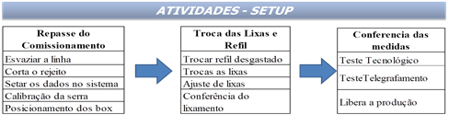

Figura 9 - Descrição das atividades do Setup
Fonte: Autora (2017)

Para entender o comportamento do tempo da execução do setup coletou - se 88 setups que ocorreram durante os três meses, gerando um tempo médio de 35 minutos. Porém, conforme mostra à figura 10 o tempo de setup é instável e observar – se com gráfico de blox plot que há variação no tempo de execução do setup entre os turnos A, B e C. Sendo que o turno B tem uma variação menor em relação ao outros turnos. O que indica que essa discrepância pode ser devido à falta de orientação, instruções e padrão etc.

Figura 10: Gráfico de séries temporais do tempo de setup e box plot para comparar tempo entre turno
Fonte: Elaborado pela autora

- Falha na mesa de capas:
- O que? As capas são armazenadas em duas mesas que possuem problemas.
- Como? Ocorrem problemas operacionais e falhas no equipamento;
- Por quê? Falta de manutenção;
- Onde? A mesa de capas fica situada paralela à linha.
- Quando? Ao formar os lotes de painéis.

Etapa do analisar

Depois de encontrar os principais motivos de paradas imprevistas utilizou o diagrama de Ishikawa para encontrar as causas, no qual as paradas por corte de rejeito, tempo gasto com setup e paradas na mesa de capa eram tratadas como efeitos e as suas causas foram levantadas através do brainstorming realizado entre a equipe. Para priorizar as causas que geravam maior impacto utilizou a matriz de causa e efeito (QFD). A sua construção ocorreu com a inserção das causas (X) nas colunas e dos efeitos (Y) nas linhas e cada integrante da equipe deu uma nota correspondente ao grau de impacto da variável X no Y conforme o quadro 4.

Quadro 4: Matriz QFD – Causa e Efeito
Fonte: Autora (2017)

A nota 9 significa uma relação forte entre a causa e o efeito, a nota 3 reflete uma relação média, já a 1 remete uma relação fraca e a 0 significa que não há relação entre x e y. Para dar essas notas considerou a gravidade, urgência e tendência do X. No quadro colocou a as notas que o grupo, ao chegar no consenso, deu para cada variável e no final fez a somatória da multiplicação entre importância para o cliente e o grau de correlação da causa no efeito. Para o projeto considerou variáveis importantes às causas que têm grau de impacto igual ou maior que 90, pois elas tiveram no mínimo média 9 demostrando uma relação forte entre causa e o efeito. Para essas causas reuniu a equipe e aplicou a ferramenta 5 por quê, cuja função é simples, porém é funcional para identificação das causas raízes do problema. Essa ferramenta foi aplicada paras as causas que mais impactam no corte de rejeito, setup e mesa de capas. No quadro 5 estão às causas da matriz causa e efeito que geram alto impacto na frequência e no tempo do corte do rejeito.
Quadro 5: 5 Por quê – Paradas corte de rejeito
Fonte: Autora (2017)

Ao entender, separar as atividades do setup em internas e externas e identificar as causas que geram impacto no tempo de setup, aplicou nelas o 5 porquês conforme o quadro 6.

Quadro 6: 5 Por quê – Tempo gasto com SETUP
Fonte: Autora (2017)
Baseado nos resultados gerados pela matriz as principais causas relacionadas à falha na mesa de capas são: problema na estocagem, perda de sequência, capas soltas e quebra no carro de capa. Essas causas foram desdobradas com o “5 por quês”, conforme o Quadro 7.

Quadro7: 5 Por quê – Falha na mesa de capa
Fonte: Autora (2017)

Etapa do Melhorar

Nessa etapa, é gerado sugestões de melhorias para as causas raízes encontradas na análise do problema. A fim de reduzir o tempo improdutivo, esta espata propõe a elaboração de um plano de ação baseado no 5w1h, cujo objetivo é eliminar as principais causas dos problemas. Com o desenvolvimento do projeto verificou que há melhor ação seria eliminar o corte de rejeito, mas para isso seria necessário mudar toda estrutura física que é limitada, o layout e comprar novos equipamentos, o que geraria altos investimentos. Tendo em vista tal fato, foi feito um estudo para terceirizar essa atividade dentro da fábrica, o que custaria aproximadamente R$ 80.000,00/mês, entretanto hoje gasta em média R$ 145.700,00/mês com corte de rejeito. Importante ressaltar esse estudo esta sendo analisado pela gerência se é economicamente e tecnicamente viável. Visando eliminar as causas raizes do corte de rejeito criou ações de melhoria que estão apresentadas no quadro 8.

QUADRO 8: Plano de ação – Tempo gasto com Corte de Rejeito
Fonte: Autora (2017)

Depois de separar as atividades do Setup, o próximo passo seria transformar atividades internas em externas, porém não foi possível. No entanto, com o entendimento do conceito da SMED a equipe buscou por diversas soluções que minimizará o tempo empregado na execução do setup e minimizará a variação do tempo entre turnos, conforme apresentado o quadro 9. Importante ressaltar que durante as reuniões do grupo surgiram muitos kaizen, por exemplo: quando fazia o setup era necessário calibrar a posição das serras, uma de cada vez, com a melhoria, se a quantidade de corte for igual o da produção anterior, as serras não voltem para o ponto zero, ou seja começam ajustar seu posicionamento do ponto que parou, com isso ganha – se tempo na calibração. Já para reduzir os tempos gastos para consertar as falhas da mesa de capa o grupo propôs as ações de melhorias que estão apresentadas na imagem 10.

Quadro 9: Plano de ação – Tempo gasto com SETUP
Fonte: Autora (2017)

Quadro 10: Plano de ação – Falha na mesa de capas
Fonte: Autora (2017)
Com a elaboração dos planos de ações observou que as medidas não possuem custos altos, são simples de serem executadas e são voltadas para criação de padrão e para o conserto dos equipamentos. Verificou que não há interação concisa entre a produção e a manutenção, portanto a equipe considera como ação mais importante a implantação da manutenção autônoma. O que trará capacitação, zelo e interação entre áreas.

Fase do Controlar

Devido à limitação do tempo, não foi possível implementar um plano de monitoramento da efetividade das ações. No entanto, propõe o uso das cartas de controles que ajudarão os supervisores a identificar diariamente as paradas acima de 60 minutos e trata-las. Já as perdas por paradas comuns continuarão sendo monitoradas por indicador de RH mensalmente. Para evidenciar o ganho atual e o caminho a percorrer criou o quadro 11.
Quadro 11: Desempenho atual
Fonte: Autora (2017)

CONSIDERAÇÕES FINAIS

Esse estudo possibilitou a aplicação da metodologia DMAIC, mas por questão de tempo as etapas melhorar e controlar foram executados parcialmente. Porém com as ações que foram implantadas foi possível aumentar 2% o RH, gerando uma redução de custo de R$ 36.190,00, 2,23 % da produtividade e 2, 41% a eficiência da linha. Com o método foi possível, identificar as paradas que mais impactavam no RH da linha e suas causas, o que facilitou para surgimento das melhorias. O uso do método facilitou a compreensão do trabalho e permitiu que a equipe não desviasse do objetivo, tonando – o um modelo de referência para fábrica e as demais unidades. Outra vantagem foi conseguir aplicar ferramentas como SMED, Kanban, Manutenção Autônoma que existiam na empresa, porém eram pouco utilizadas.
Durante o projeto ocorreu diversos desafios. Um deles foi organizar a base de dados, o que reduziu 15% das causas de paradas no sistema, a instalação do Prod-IQ, choque de agenda, férias dos envolvidos, bem como um pouco de falta de gestão. Por outro lado, com o estudo conheceu o processo, ganhou experiência, melhorou a análise crítica e aplicou conhecimentos. Esse trabalho foi relevante, pois contribui para redução de paradas imprevistas na linha, o que gera altos custos, e para literatura já que não há muitos artigos com esse propósito. Sugere-se como atividades futuras a implantação das ações que restaram, o acompanhamento dos indicadores e a mensuração dos novos ganhos juntamente com o setor de custos.

REFERÊNCIAS

ALBERTIM, M. R.; PONTES, H. L. J. Gestão de Processos e Técnicas de Produção Enxuta. Curitiba: Intersaberes, 2016.

BANUELAS, R.; ANTONY, J.; BRACE, M. An application of Six Sigma to reduce waste. Quality and Reliability Engineering International, Reino Unido, v. 21, n. 6, p. 553-570, 2005.

BASTOS, B. C.; CHAVES, C. Aplicação de Lean Manufacturing em uma Linha de Produção de uma Empresa do Setor Automotivo. 2012. 83 f. Dissertação (Mestrado) - Curso de Engenharia Mecânica, Universidade de Taubaté, Taubaté, 2012.

BRAITT, B. A. A.; FETTERMANN, D. C. Aplicação do DMAIC para a melhoria continuado sistema de estoque de uma empresa de informática. Produto & Produção, Porto Alegre, v. 15, n. 4, p. 29-41, dez. 2014.

COSTA, E.; SOUSA,R.; BRAGANÇA,S.; ALVES, A. An industrial application of the SMED methodology and other Lean production tools. In: 4th International Conference on Integrity, Reliability and Failure, Guimarães, Portugal, Edições INEGI, p. 1- 8.2013.

CORRÊA, O. G.; ROSSETTI, N.; MERGULHÃO, R.C.; MEIRELES, J. L.F; SILVA, B.B. Investigação do Seis Sigma na redução do tempo de setup: Uma pesquisa empírica em uma empresa do setor de polímeros. Produto & Produção, Rio Grande do Sul, v. 15, n. 3, p.33-45, 2014.

DUARTE, D. R. Aplicação da Metodologia Seis Sigma: Modelo DMAIC – Na operação de uma empresa do setor ferroviário. 2011. 81 f. TCC (Graduação) - Curso de Engenharia de Produção, Universidade Federal de Juiz, Juiz de Fora, 2011.

FIGUEREDO, T. G. Metodologia seis sigma como estratégia para redução de custos estudo de caso sobre a redução de consumo de óleo sintético na operação de usinagem. 2006.48f. TCC (Graduação) - Curso de Engenharia de Produção, Universidade Federal de Juiz, Juiz de Fora, 2006.

GEORGE, M. L.; GEORGE, M. Lean six sigma for service. New York: McGraw-Hill, 2003.

GORGULHO, G.;SILVA.L.C.;PACAGNELLA,A.C.; LIMA,C.R.C. Gestão eficiente de projetos Lean Six Sigma: um estudo de caso em uma indústria automotiva. Revista de Ciência & Tecnologia, Piracicaba, v. 20, n. 39, p. 3-16, 2014.

GONÇALVES, R. H.; KAUFMANN, M.P.; SOUZA, A. M. Aplicação da Metodologia Seis Sigma em uma Britagem: Um estudo de caso. Revista Espacios, [S.L.], v.35, n.4, p.1-11, 2014.

LIKER, J. K. O Modelo Toyota: 14 Princípios de Gestão do Maior Fabricante do Mundo. São Paulo: Bookman, 2005.

MARTINS, P. G. LAUGENI, F. P. Administração da Produção. 2.ed.SP:Saraiva, 2005.

MANI, G. M.; DE PÁDUA, F. S. M. Lean Seis Sigma. Revista Interface Tecnológica, Taquaritinga, v. 5, n. 1, p.1 - 12, 2008.

MCKONE, K. E.; SCHROEDER, R. G.; CUA, K. O. The impact of total productive maintenance practices on manufacturing performance. Journal of operations management, [S.L.] v. 19, n. 1, p. 39-58, 2001.

NUNES, T. G. Métodos de melhoria de processo e uma aplicação na mrs logística s/a. 2008. 71 f. TCC (Graduação) - Curso de Engenharia de Produção, Universidade Federal de Juiz de Fora, Juiz de Fora, 2008.

OLIVEIRA, M.; FERREIRA, U. R. Aplicação da metodologia ‘Seis Sigma’para redução das perdas de produção na fabricação de celulose. SIMPÓSIO BRASILEIRO DE PESQUISA OPERACIONAL, Gramado, v. 27, 2005.

PYZDEK, T.; KELLER, P. Seis Sigma. Rio de Janeiro: Atlas, 2011.

PINTO, A.P. A aplicação da teoria do lean seis sigma na prestação de serviços no setor agrícola. 2011. 81f. Trabalho de Final de Curso (Graduação) – Curso de Ciências Econômica, Universidade Estadual Julho de Mesquita Filho, Araraquara, 2011.

PINTO, J. P. Lean thinking: Introdução ao Pensamento Magro. Comunidade Lean Thinking, p. 1-8, 2008.

SABADKA, D.; MOLNAR, V.; FEDORKO, G. The Use of Lean Manufacturing Techniques–SMED Analysis to Optimization of the Production Process. Advances in Science and Technology Research Journal, Slovakia, v. 11, n. 3, p. 187-195, 2017.

SANTOS, G. C. Proposta de Controle de Paradas das Máquinas Ipa (Linha de Produção Automática) na Indústria Metalúrgica Brametal Sul. 2011. 53f. Relatório de Estágio Supervisionado (Graduação) - Curso de Administração de Empresas, Universidade do Extremo Sul Catarinense, Criciúma,2011.

SERVIN, C. A.L. Aplicação da Metodologia DMAIC Para a Redução de Perdas por Paradas Não Programadas Em uma Indústria Moageira de Trigo. 2011.91f. TCC - Curso de Engenharia de Produção, Universidade Federal da Grande Dourados, Dourados, 2011.

SLACK, N.; CHAMBERS, S.T; JOHNSTON, R. Administração da Produção. 3. ed. São Paulo: Atlas, 2009.

SCHNEPPENDAHL, G. K.; GONCALVES, F.M.; REAES, P.A. MIKOS,W.L.;FERREIRA, JC.E. Aplicação da metodologia DMAIC na otimização da durabilidade da tela gabarito de um processo serigráfico. ENEGEP, Belo Horizonte, p.1-12, 2011.

SOUZA, M. H. B. Aplicação da Metodologia Seis Sigma para a Redução do Consumo de Óleo Combustível no Forno de Cal de uma Fábrica de Celulose Kraft. 2013. 53f. Dissertação (Mestrado) – Curso de Tecnologia de Celulose e Papel, Universidade Federal de Viçosa, Viçosa, 2013.

WERKMA, C. Lean Seis Sigma. 3. ed. Rio de Janeiro: Elsevier, 2012.

